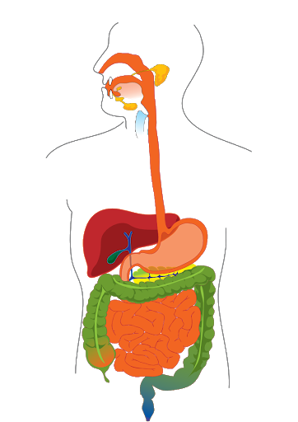

tráviaca sústava - PL_2 meno: .................................................

/lokalizuj paličkou presne miesto deja >>>/
ptyalín začína trávenie škrobu
peristaltické pohyby posúvajú hlty

vyrábajú mucín a ptyalín
mucín chráni steny orgánu
vyrába sa tu žlč, ktorá emulguje tuky
HCl zabíja baktérie, aktivuje pepsinogén
chymozín tu zráža mlieko
výroba tripsinogénu, amylázy a lipázy
žijú tu kvasné a hnilobné baktérie
vzniká tu sterkobilín a urobilín
spätné vstrebávanie solí a minerálov
mikroklky zväčšujú vstrebávaciu plochu

pepsinogén sa vyrába v stenách žalúdka ano/nie
erepsín po emulgácii žlčou dokončuje trávenie tukov ano/nie
pečeň detoxikuje látky vstrebané tráviacou sústavou ano/nie
v stenách hrubého čreva pohárikovité bunky produkujú hlien ano/nie
polysacharidy /napr. škrob/ sa trávia na: .......................
bielkoviny /polypeptidy/ sa trávia na: ..............................
lipidy /tuky/ sa trávia na: ................................................
vitamíny sa trávia na: .....................................................
napíš vitamíny rozpustné v tukoch: ................................
napíš vitamíny rozpustné vo vode: .................................
vláknina je nestráviteľná, prečo je potrebná? ..........................................
...............................................................................................................

